**Лаб. Робота №2**

**Збереження навченої нейронної мережі та її використання для розпізнавання зображень**

**Банар Дмитро, 444СК**

Посилання на гугл колаб – <https://colab.research.google.com/drive/1xl2h8BTNEMJEjKUOj3zTeQCqsQ0p2jgw?usp=sharing>

1. Нейромережа була збережена з 1 ЛР.

Було зроблене 6 додаткове завдання

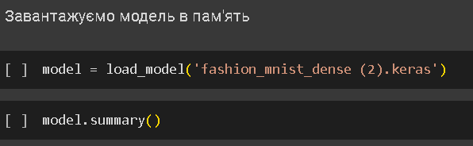

1. Git - <https://github.com/DmytroBanar/Deep-Learning>
2. Завантаження файлу з минулої ЛР

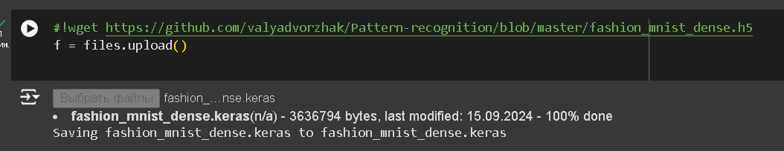

1. Завантаження моделі в пам’ять з файлу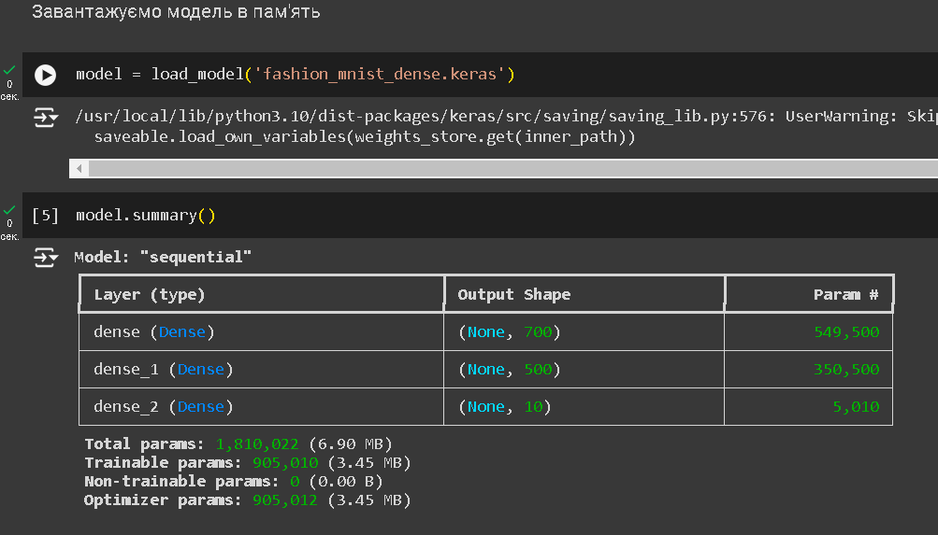
2. Завантаження зображень

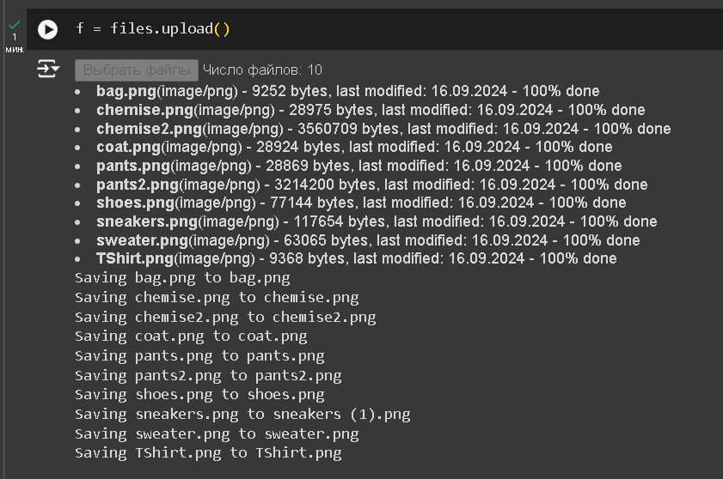

1. Тестування зображень (10 зображень)
2. 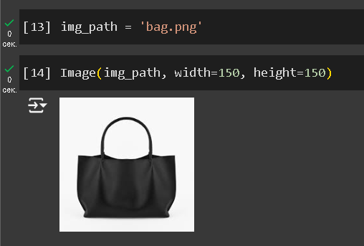

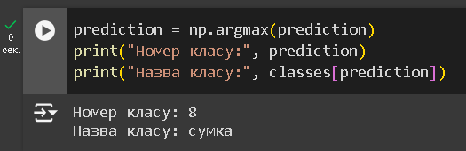

1. 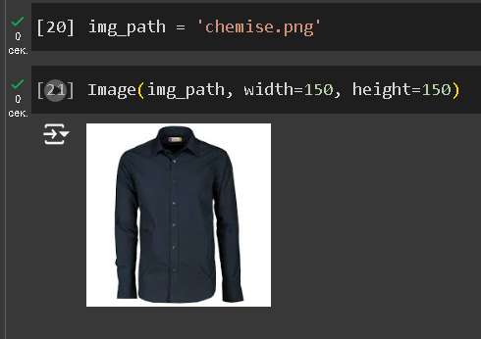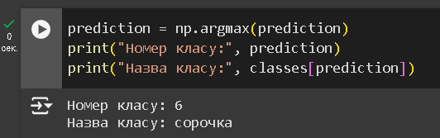
2. 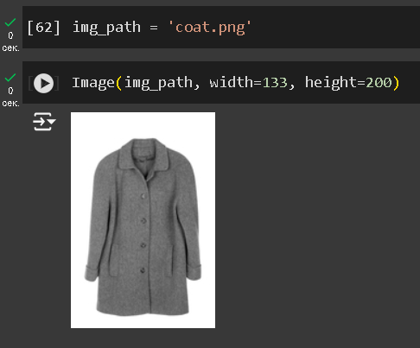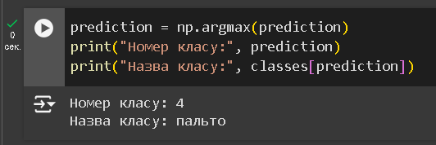
3. 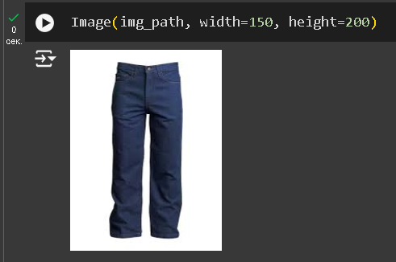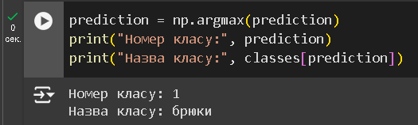
4. 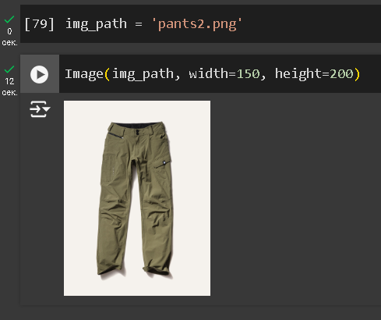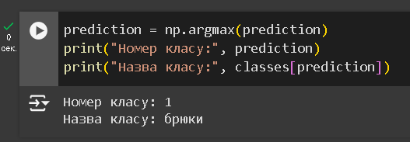
5. 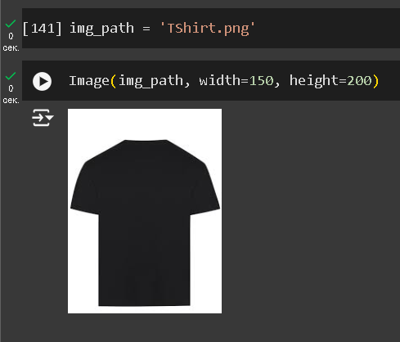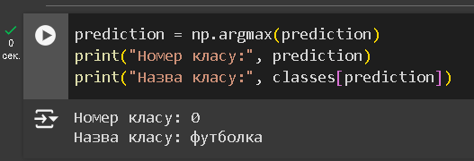
6. 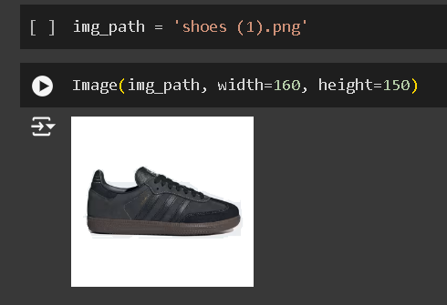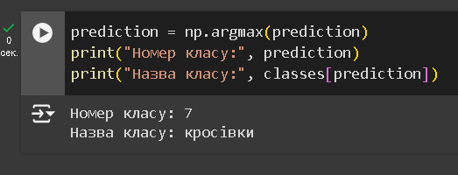
7. 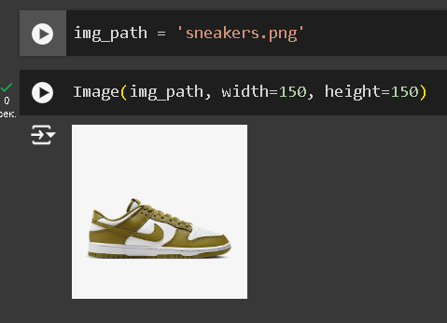
8. 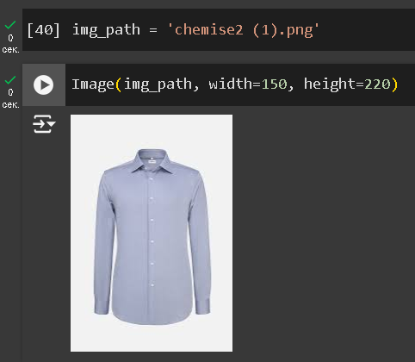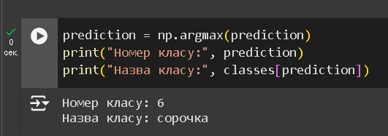
9. 